山本プログラムマニュアル

【振動提示パターンの変更】

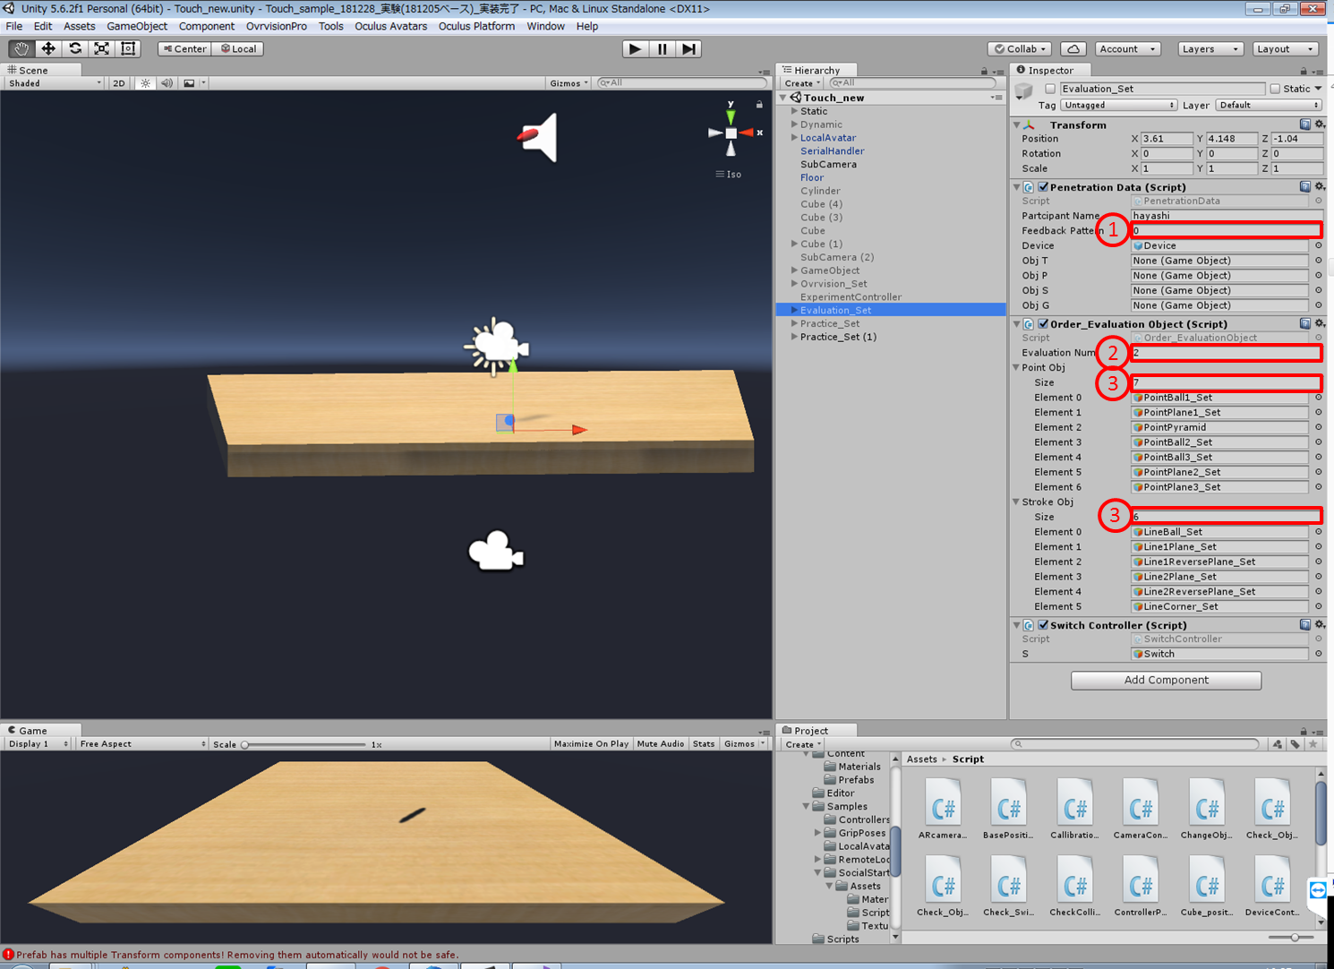

図中の①の値を変更

0なら伸縮，1なら振動，2なら提示無し

【点接触・なぞり動作の切り替え】

図中の②の値を変更

1が点接触，2がなぞり動作

【表示する仮想物体の変更・追加・削除】

図中の③の値を変更

この値が仮想物体の表示数になる

それぞれが点接触となぞり動作に対応しており，値に応じて下のElement数が増加する

ここに表示する仮想物体をドラッグ＆ドロップすると変更，もしくは追加が可能

【繰り返し回数の変更】

Order_EvaluationObject.csの”repeat”変数を参照

点接触となぞり動作の値をスクリプト内でそれぞれ個別に代入しているので，変更すれば繰り返し回数も変わる